BÀI 3 HỆ THỐNG QUẢN LÝ KHÁCH SẠN
Báo cáo phân tích, thiết kế và hướng dẫn triển khai Lab 3
Họ tên: Mai Việt Hoàng MSSV: 1250080058

1 Khảo sát và yêu cầu
Khách sạn quản lý khu vực, phòng, thiết bị; lễ tân nhận yêu cầu đặt và ghi người ở; nhân viên phục vụ ghi dịch vụ và hư hỏng; thu ngân lập hóa đơn, nhận nhiều lần thanh toán, trả phòng; quản lý xem thống kê.
Nhóm | Lưu trữ | Tra cứu tính toán và kết xuất
Phòng tiện nghi | Phòng, loại và thiết bị, lịch lắp | Sức chứa, nơi lắp, trạng thái
Đặt nhận | Khách, phiếu đặt, người ở | Giao lịch, phiếu đặt in được
Dịch vụ | Dòng dịch vụ theo phòng và ngày | Cộng số lượng, thành tiền
Trả thanh toán | Đền bù, hóa đơn, giao dịch | Tổng phòng + DV + đền bù - cọc, hóa đơn
Thống kê | Lịch sử hóa đơn | Doanh thu và tiền đã thu theo ngày
Actor: lễ tân, phục vụ phòng, thu ngân và quản lý. Khách không trực tiếp thao tác ứng dụng WinForms nội bộ.

2 Quy tắc và mô hình
BR01 phòng thuộc đúng một khu vực; BR02 sức chứa dương và giá không âm; BR03 thiết bị có số thứ tự duy nhất trong cùng loại; BR04 một thiết bị chỉ có một phiếu lắp đặt mỗi ngày; BR05 phòng không được đặt trùng khoảng ngày có hiệu lực; BR06 số người lưu trú không vượt số đã đặt; BR07 cùng dịch vụ trong ngày cộng dồn; BR08 đền bù theo loại thiết bị và mức độ; BR09 hóa đơn tính phòng, dịch vụ, đền bù và cọc; BR10 thanh toán nhiều lần bằng tiền mặt, chuyển khoản, thẻ hoặc ví.
Các sơ đồ Use Case tổng quát, phân rã, lớp phân tích, lớp chi tiết, trạng thái, tuần tự và hoạt động đặt phòng nằm trong UML/diagrams.md. Có thể xem trên GitHub hoặc nhập từng khối vào draw.io qua Arrange → Insert → Advanced → Mermaid.

3 Workbook Use Case trọng tâm

UC01 Đặt phòng
Thuộc tính | Mô tả
Actor | Lễ tân
Tiền điều kiện | Khách, nhân viên và phòng tồn tại
Luồng chính | Nhập ngày, phòng, số người, cọc; hệ thống khóa phòng, kiểm tra sức chứa và giao lịch; lưu đầu phiếu và chi tiết
Ngoại lệ | Ngày sai, vượt sức chứa, phòng bảo trì, trùng lịch → rollback
Hậu điều kiện | Phiếu Đã đặt

UC02 Nhận phòng
Thuộc tính | Mô tả
Actor | Lễ tân
Tiền điều kiện | Phiếu Đã đặt
Luồng chính | Nhập từng người lưu trú; kiểm tra chưa vượt số đã đăng ký; chuyển Đang ở
Ngoại lệ | Phiếu sai hoặc chưa có người ở → từ chối
Hậu điều kiện | Phiếu Đang ở

UC03 Lắp thiết bị
Thuộc tính | Mô tả
Actor | Phục vụ
Tiền điều kiện | Thiết bị và phòng tồn tại
Luồng chính | Ghi thiết bị, phòng, ngày, nhân viên; lưu phiếu
Ngoại lệ | Đã có phiếu cùng thiết bị/ngày → từ chối
Hậu điều kiện | Có lịch sử lắp đặt

UC04 Ghi dịch vụ
Thuộc tính | Mô tả
Actor | Nhân viên
Tiền điều kiện | Phiếu Đang ở
Luồng chính | Nhập phòng, ngày, dịch vụ, số lượng; cập nhật dòng ngày hiện có hoặc tạo mới
Ngoại lệ | Phiếu chưa ở, đã chốt hóa đơn → từ chối
Hậu điều kiện | Số lượng và tiền đúng

UC05 Đền bù
Thuộc tính | Mô tả
Actor | Phục vụ
Tiền điều kiện | Phiếu Đang ở và thiết bị thuộc phòng
Luồng chính | Chọn mức độ theo quy định; lưu đầu và dòng phiếu
Ngoại lệ | Chưa cấu hình giá hoặc đã chốt hóa đơn → từ chối
Hậu điều kiện | Có phiếu đền bù

UC06 Thanh toán trả phòng
Thuộc tính | Mô tả
Actor | Thu ngân
Tiền điều kiện | Có hóa đơn của phiếu Đang ở
Luồng chính | Tính tiền; ghi nhiều giao dịch; chỉ trả phòng khi đủ
Ngoại lệ | Thanh toán vượt dư nợ → từ chối
Hậu điều kiện | Phiếu Đã trả

4 Thiết kế cơ sở dữ liệu
Script tạo 17 bảng, khóa chính, khóa ngoại, CHECK và UNIQUE. View vHoaDon suy ra trạng thái từ tổng giao dịch; dữ liệu giá được chốt ở chi tiết đặt, dịch vụ và đền bù. Thủ tục SQL dùng transaction với khóa cho thao tác có nguy cơ tranh chấp. Trong extension MSSQL của VS Code, chạy lần lượt Database/01_schema.sql, 02_procedures.sql và 03_seed.sql trên database mới.
Khoảng ngày đặt là [Ngày nhận, Ngày trả). Số ngày tính tiền do nhân viên xác nhận vì đề chưa quy định làm tròn. Tiền cọc dư tạo khoản TienCocHoan; tác vụ hoàn tiền chưa triển khai. Một phiếu nhiều phòng có trong dữ liệu nhưng UI demo ghi một phòng cho mỗi lần đặt.

5 Thiết kế Form và Screen Design
Màn hình | Vùng nhập và nút | Kết quả
CatalogForm | Phòng/khách/dịch vụ, nút thêm | Danh sách phòng hoặc khách hoặc dịch vụ
EquipmentForm | Thiết bị, phòng, ngày, NV, Lập phiếu | Danh sách lắp đặt
BookingForm | Phiếu/khách/ngày/phòng/người/cọc; Đặt, Thêm người, Nhận, In | Danh sách phiếu và phiếu đặt in
ServiceForm | Phiếu, phòng, ngày, DV, số lượng, Ghi | Chi tiết dịch vụ
CheckoutForm | Thiết bị, mức hư, số ngày, giao dịch; Đền bù, HĐ, Thanh toán, Trả, In | Phiếu đền bù và hóa đơn in
StatsForm | Khoảng ngày, Thống kê | Doanh thu và số thu từng ngày
Kiến trúc: Form → Db helper → Stored Procedure/View → SQL Server. Mã tạo control trực tiếp trong constructor, phù hợp việc chỉnh sửa trên VS Code không có WinForms Designer. Tên các lớp và nút tương ứng với các Use Case ở mục 3.

6 Kiểm thử và bằng chứng cá nhân
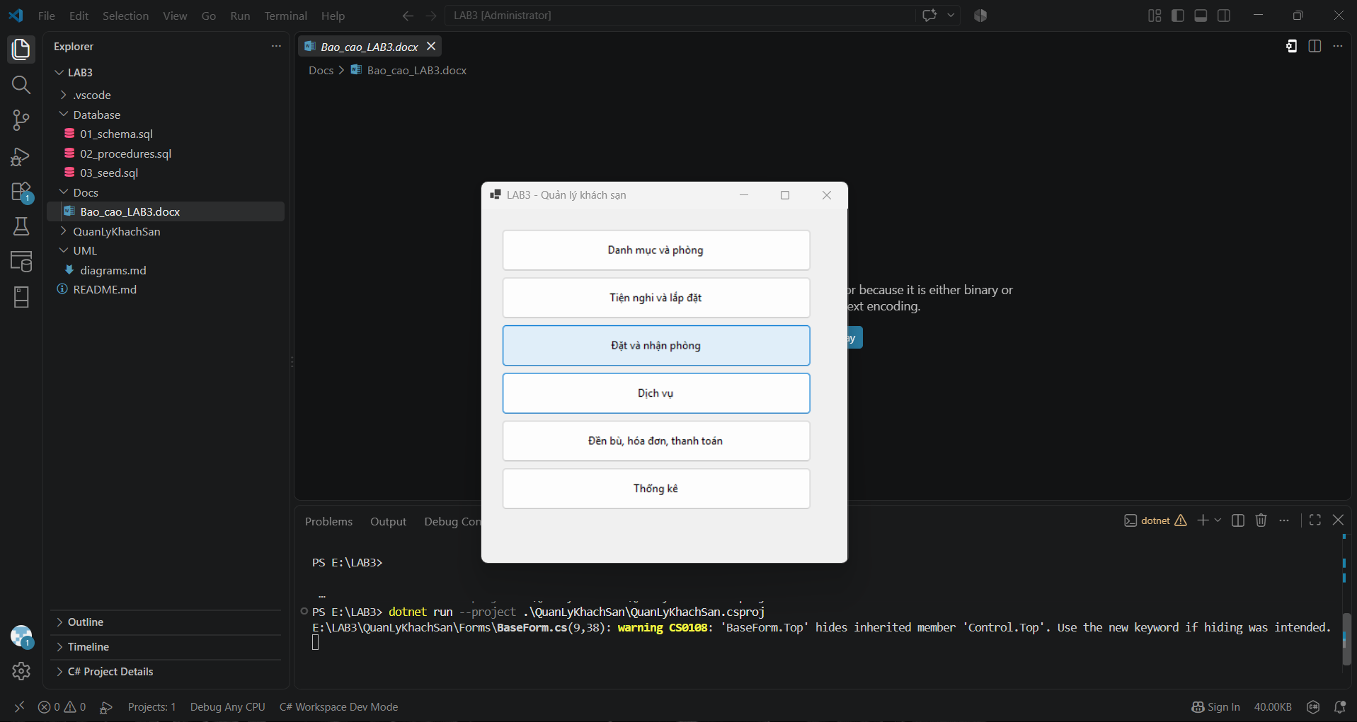
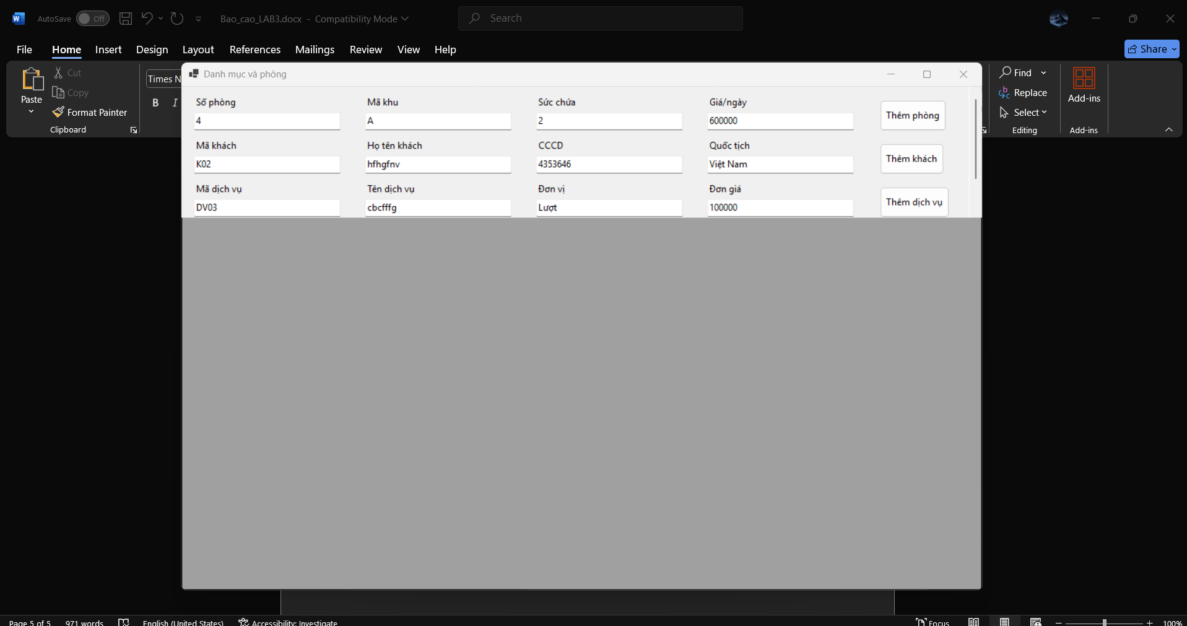
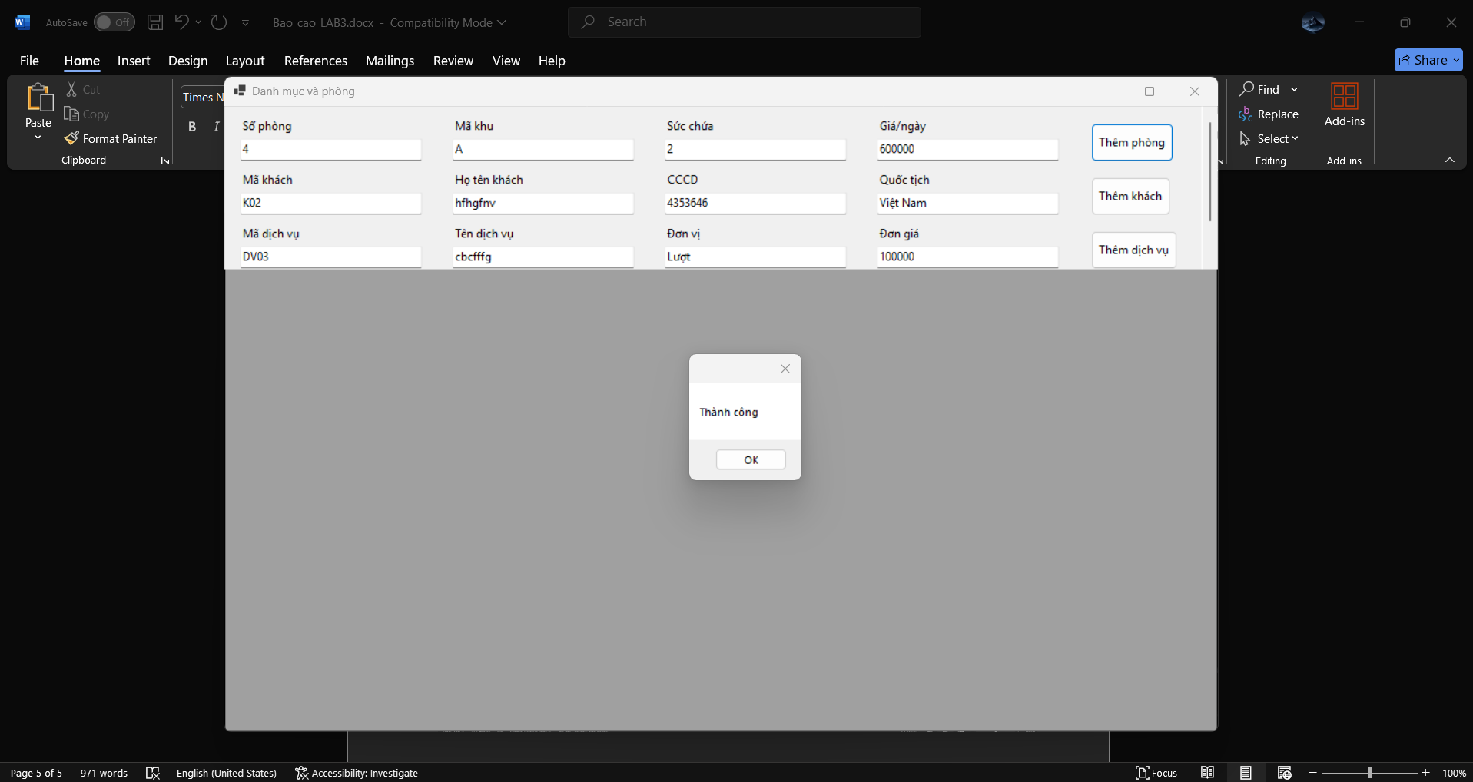
Thông báo khi khách đặt sai cú pháp hoặc đã có khách trước đặt rồi
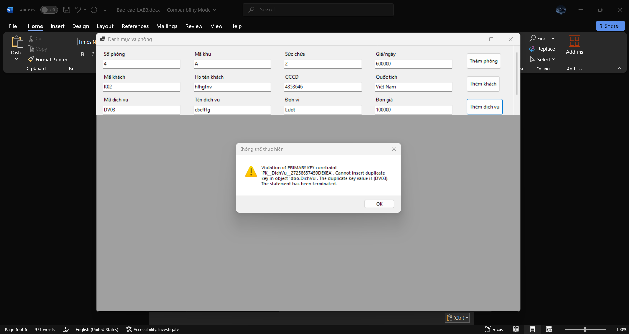
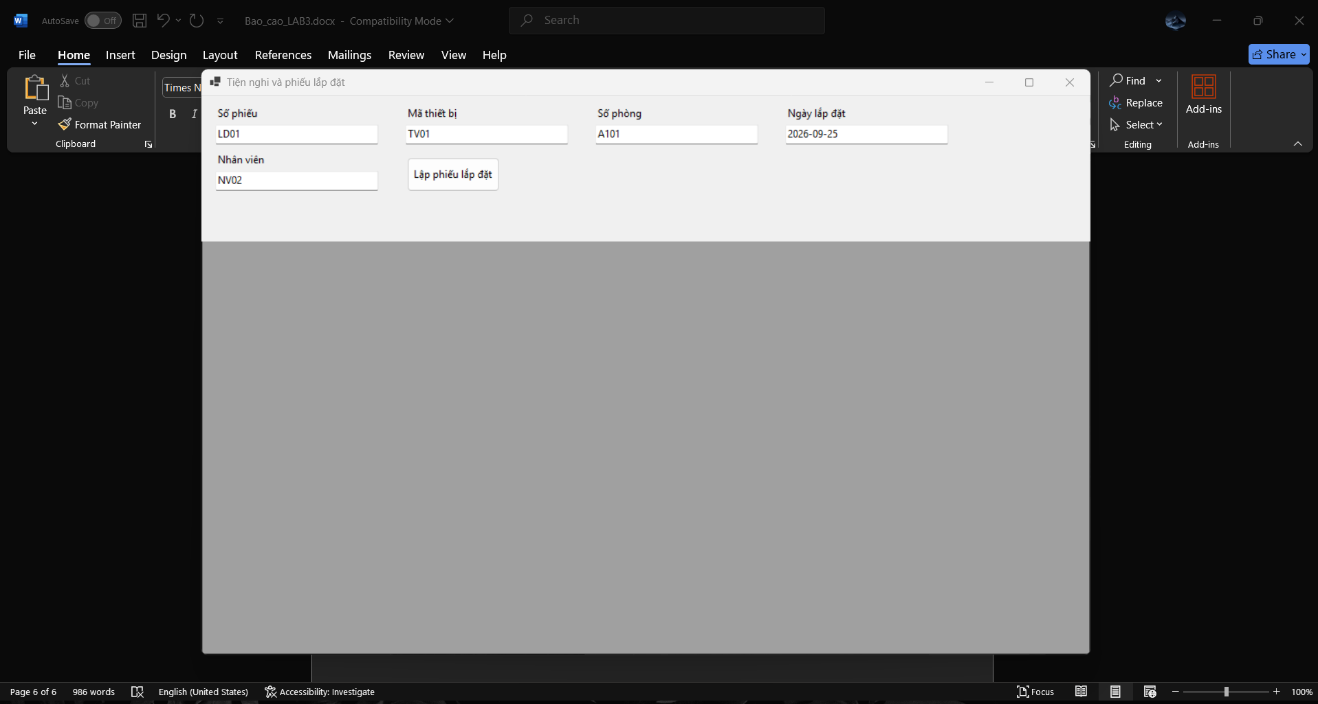
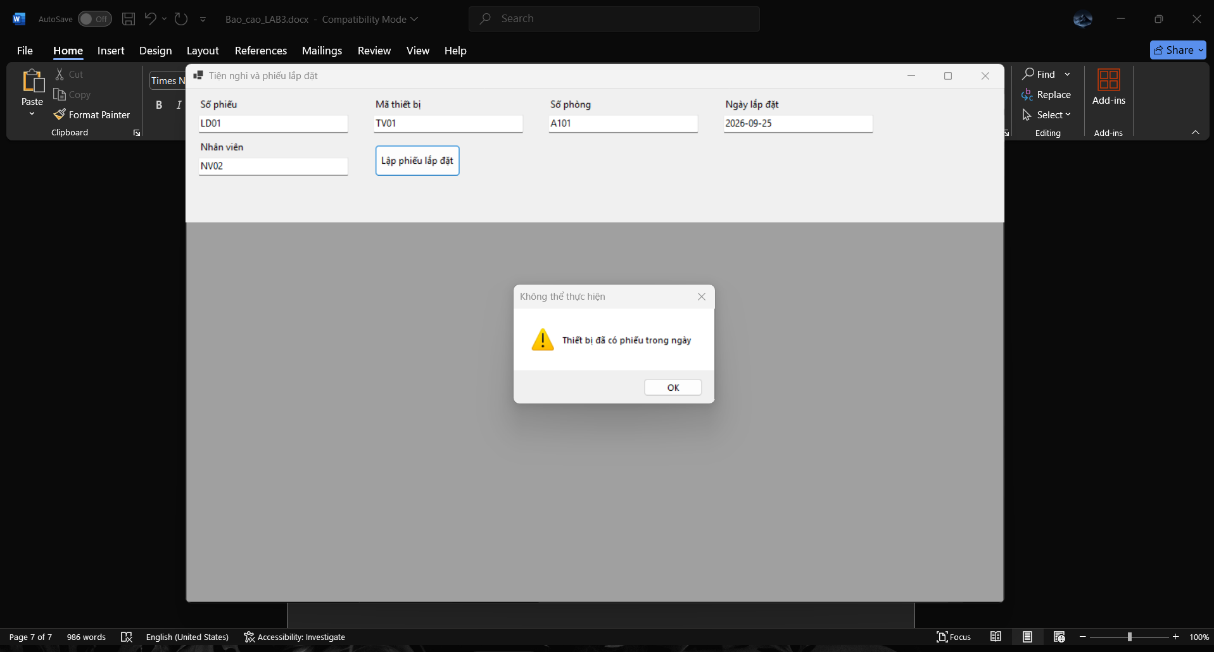
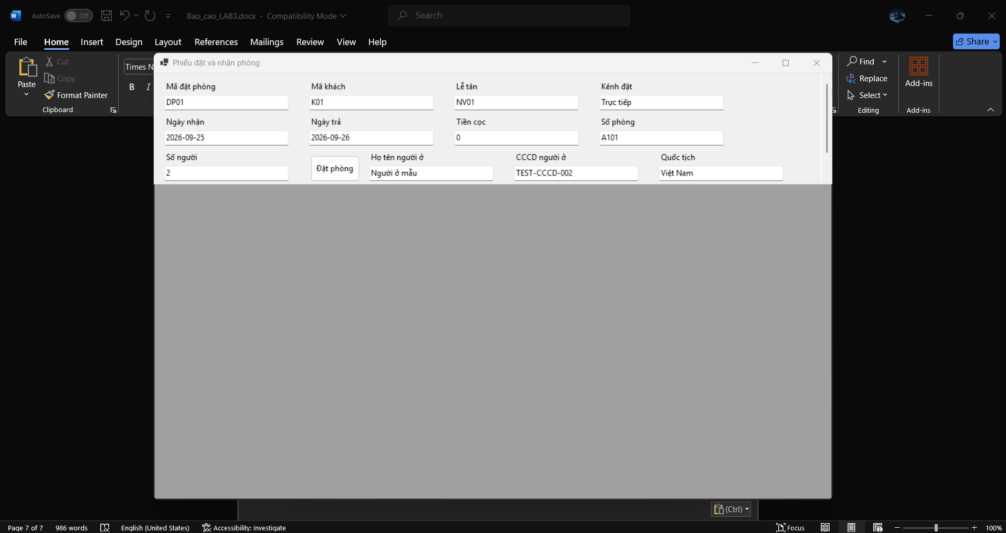
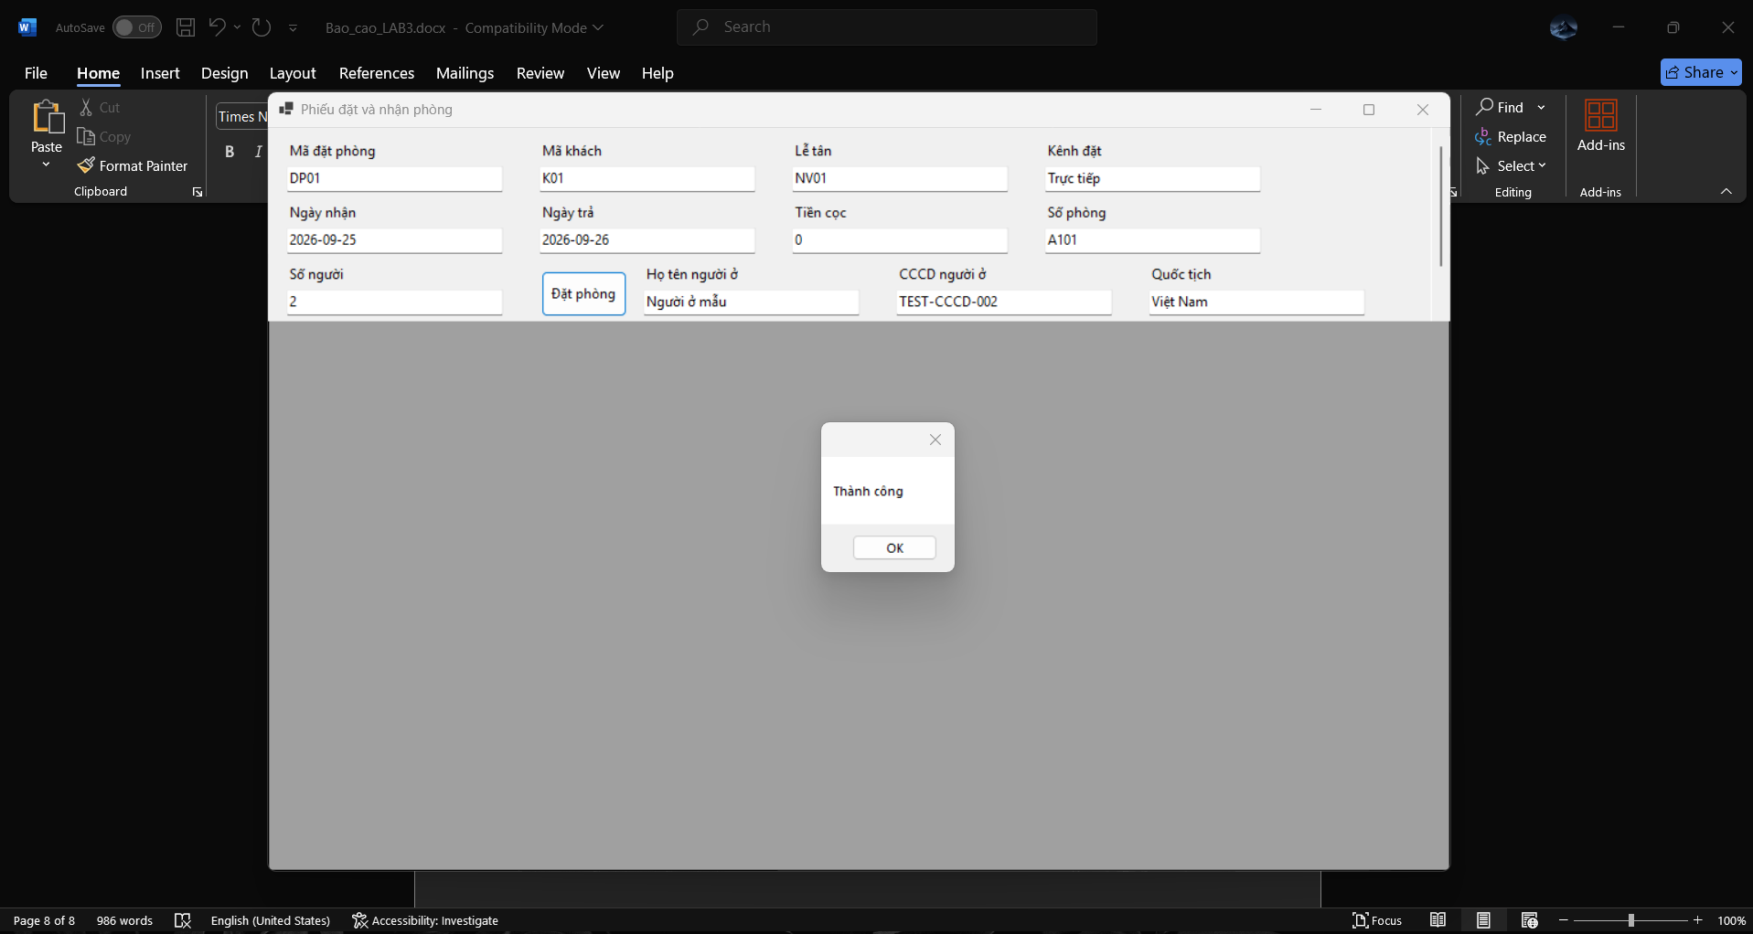
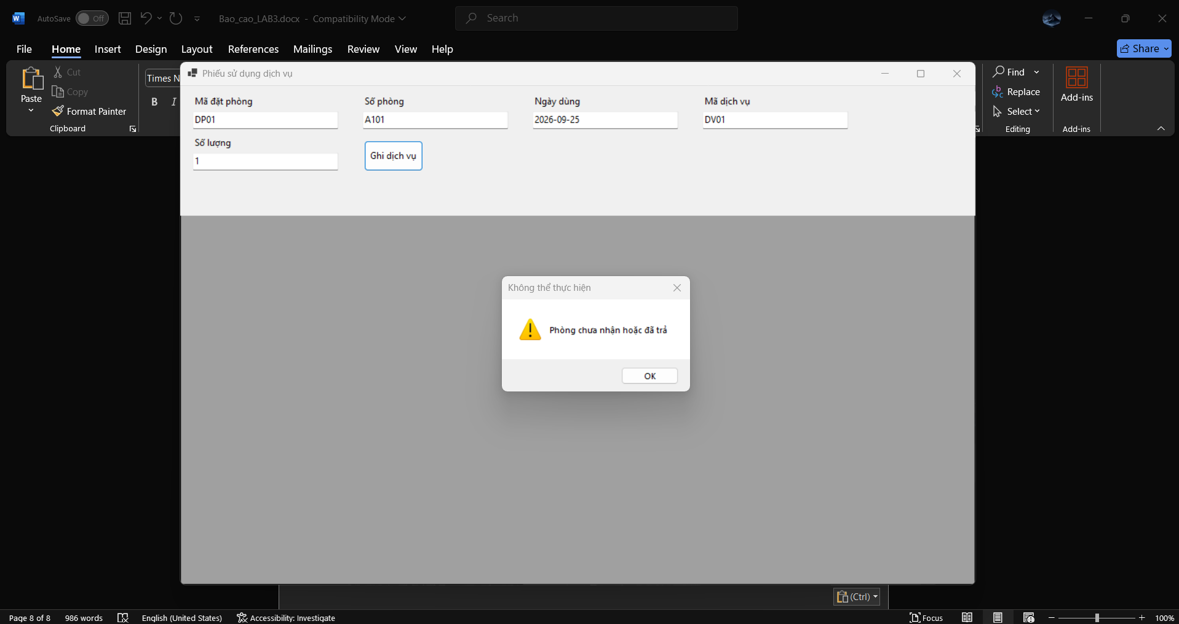
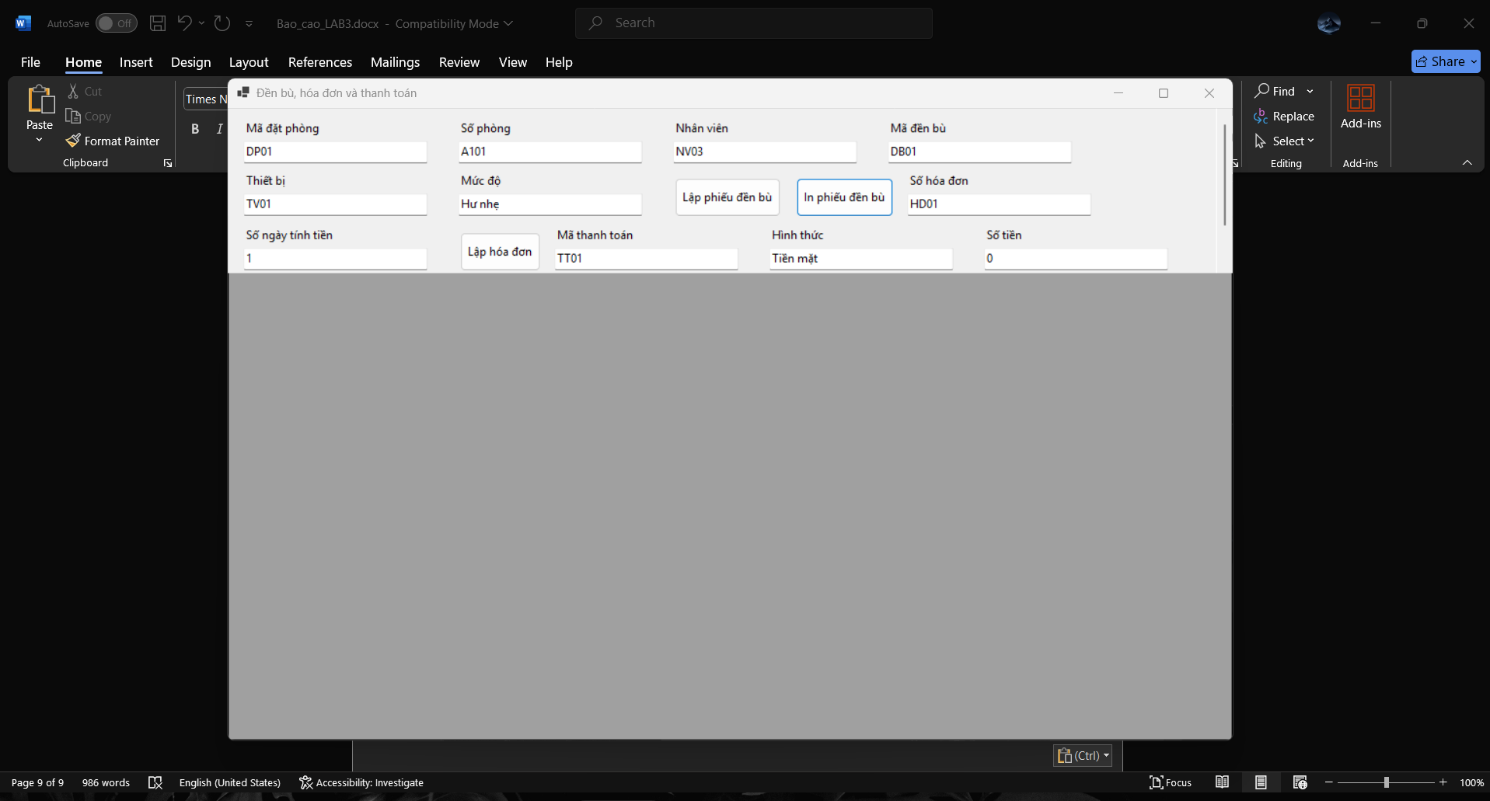

7 Kết quả và lỗi phát sinh
Các tính năng cơ bản hoạt động ổn
Phần thống kê chưa hoạt động tốt
8. sql và bảng của bài
01_schema.sql:
-- Chay mot lan tren SQL Server LocalDB/Express. Khong xoa du lieu khi chay lai.
IF DB_ID(N'QuanLyKhachSanLab3') IS NULL CREATE DATABASE QuanLyKhachSanLab3;
GO
USE QuanLyKhachSanLab3;
GO
CREATE TABLE KhuVuc(MaKhu varchar(20) PRIMARY KEY, Ten nvarchar(100) NOT NULL UNIQUE);
CREATE TABLE NhanVien(MaNV varchar(20) PRIMARY KEY, HoTen nvarchar(100) NOT NULL, VaiTro nvarchar(30) NOT NULL);
CREATE TABLE Phong(SoPhong varchar(20) PRIMARY KEY, MaKhu varchar(20) NOT NULL REFERENCES KhuVuc(MaKhu), SucChua int NOT NULL CHECK(SucChua>0), DonGiaNgay decimal(18,2) NOT NULL CHECK(DonGiaNgay>=0), BaoTri bit NOT NULL DEFAULT 0);
CREATE TABLE LoaiTienNghi(MaLoai varchar(20) PRIMARY KEY, Ten nvarchar(100) NOT NULL UNIQUE);
CREATE TABLE TienNghi(MaTN varchar(30) PRIMARY KEY, MaLoai varchar(20) NOT NULL REFERENCES LoaiTienNghi(MaLoai), SoThuTu int NOT NULL CHECK(SoThuTu>0), TinhTrang nvarchar(100) NULL, CONSTRAINT UQ_TN_Loai_STT UNIQUE(MaLoai,SoThuTu));
CREATE TABLE LapDat(MaLapDat varchar(30) PRIMARY KEY, MaTN varchar(30) NOT NULL REFERENCES TienNghi(MaTN), SoPhong varchar(20) NOT NULL REFERENCES Phong(SoPhong), Ngay date NOT NULL, MaNV varchar(20) NOT NULL REFERENCES NhanVien(MaNV), GhiChu nvarchar(200), CONSTRAINT UQ_LapDat_TN_Ngay UNIQUE(MaTN,Ngay));
CREATE TABLE KhachHang(MaKhach varchar(20) PRIMARY KEY, HoTen nvarchar(100) NOT NULL, CCCD varchar(30) NOT NULL UNIQUE, QuocTich nvarchar(80) NOT NULL, DienThoai varchar(20));
CREATE TABLE DatPhong(MaDat varchar(30) PRIMARY KEY, MaKhach varchar(20) NOT NULL REFERENCES KhachHang(MaKhach), MaNV varchar(20) NOT NULL REFERENCES NhanVien(MaNV), Kenh nvarchar(20) NOT NULL CHECK(Kenh IN (N'Điện thoại',N'Website',N'Trực tiếp')), NgayNhan date NOT NULL, NgayTra date NOT NULL, TienCoc decimal(18,2) NOT NULL DEFAULT 0 CHECK(TienCoc>=0), TrangThai nvarchar(20) NOT NULL DEFAULT N'Đã đặt' CHECK(TrangThai IN(N'Đã đặt',N'Đang ở',N'Đã trả',N'Hủy',N'No-show')), NgayNhanThucTe datetime2, NgayTraThucTe datetime2, CONSTRAINT CK_Dat_Ngay CHECK(NgayTra>NgayNhan));
CREATE TABLE DatPhongCT(MaDat varchar(30) NOT NULL REFERENCES DatPhong(MaDat), SoPhong varchar(20) NOT NULL REFERENCES Phong(SoPhong), SoNguoi int NOT NULL CHECK(SoNguoi>0), DonGiaNgay decimal(18,2) NOT NULL CHECK(DonGiaNgay>=0), CONSTRAINT PK_DatPhongCT PRIMARY KEY(MaDat,SoPhong));
CREATE TABLE NguoiLuuTru(MaNguoi int IDENTITY PRIMARY KEY, MaDat varchar(30) NOT NULL, SoPhong varchar(20) NOT NULL, HoTen nvarchar(100) NOT NULL, CCCD varchar(30) NOT NULL, QuocTich nvarchar(80) NOT NULL, CONSTRAINT FK_NLT_CT FOREIGN KEY(MaDat,SoPhong) REFERENCES DatPhongCT(MaDat,SoPhong), CONSTRAINT UQ_NLT UNIQUE(MaDat,CCCD));
CREATE TABLE DichVu(MaDV varchar(20) PRIMARY KEY, Ten nvarchar(100) NOT NULL, DonVi nvarchar(30) NOT NULL, DonGia decimal(18,2) NOT NULL CHECK(DonGia>=0));
CREATE TABLE SuDungDV(MaDat varchar(30) NOT NULL, SoPhong varchar(20) NOT NULL, Ngay date NOT NULL, MaDV varchar(20) NOT NULL REFERENCES DichVu(MaDV), SoLuong int NOT NULL CHECK(SoLuong>0), DonGia decimal(18,2) NOT NULL CHECK(DonGia>=0), CONSTRAINT PK_SuDung PRIMARY KEY(MaDat,SoPhong,Ngay,MaDV), CONSTRAINT FK_SuDung_CT FOREIGN KEY(MaDat,SoPhong) REFERENCES DatPhongCT(MaDat,SoPhong));
CREATE TABLE QuyDinhDenBu(MaLoai varchar(20) NOT NULL REFERENCES LoaiTienNghi(MaLoai), MucDo nvarchar(40) NOT NULL, MucTien decimal(18,2) NOT NULL CHECK(MucTien>=0), PRIMARY KEY(MaLoai,MucDo));
CREATE TABLE DenBu(MaDenBu varchar(30) PRIMARY KEY, MaDat varchar(30) NOT NULL, SoPhong varchar(20) NOT NULL, MaNV varchar(20) NOT NULL REFERENCES NhanVien(MaNV), Ngay datetime2 NOT NULL DEFAULT SYSDATETIME(), CONSTRAINT FK_DenBu_CT FOREIGN KEY(MaDat,SoPhong) REFERENCES DatPhongCT(MaDat,SoPhong));
CREATE TABLE DenBuCT(MaDenBu varchar(30) NOT NULL REFERENCES DenBu(MaDenBu), MaTN varchar(30) NOT NULL REFERENCES TienNghi(MaTN), MucDo nvarchar(40) NOT NULL, SoTien decimal(18,2) NOT NULL CHECK(SoTien>=0), PRIMARY KEY(MaDenBu,MaTN));
CREATE TABLE HoaDon(MaHD varchar(30) PRIMARY KEY, MaDat varchar(30) NOT NULL UNIQUE REFERENCES DatPhong(MaDat), MaNV varchar(20) NOT NULL REFERENCES NhanVien(MaNV), Ngay datetime2 NOT NULL DEFAULT SYSDATETIME(), SoNgay int NOT NULL CHECK(SoNgay>0), TienPhong decimal(18,2) NOT NULL CHECK(TienPhong>=0), TienDV decimal(18,2) NOT NULL CHECK(TienDV>=0), TienDenBu decimal(18,2) NOT NULL CHECK(TienDenBu>=0), TienCoc decimal(18,2) NOT NULL CHECK(TienCoc>=0), TongPhaiTra AS CONVERT(decimal(18,2),CASE WHEN TienPhong+TienDV+TienDenBu>TienCoc THEN TienPhong+TienDV+TienDenBu-TienCoc ELSE 0 END) PERSISTED, TienCocHoan AS CONVERT(decimal(18,2),CASE WHEN TienCoc>TienPhong+TienDV+TienDenBu THEN TienCoc-(TienPhong+TienDV+TienDenBu) ELSE 0 END) PERSISTED);
CREATE TABLE ThanhToan(MaTT varchar(30) PRIMARY KEY, MaHD varchar(30) NOT NULL REFERENCES HoaDon(MaHD), Ngay datetime2 NOT NULL DEFAULT SYSDATETIME(), HinhThuc nvarchar(20) NOT NULL CHECK(HinhThuc IN(N'Tiền mặt',N'Chuyển khoản',N'Thẻ',N'Ví điện tử')), SoTien decimal(18,2) NOT NULL CHECK(SoTien>0));
GO
CREATE INDEX IX_DatPhong_ThoiGian ON DatPhong(NgayNhan,NgayTra,TrangThai);
CREATE INDEX IX_CT_Phong ON DatPhongCT(SoPhong,MaDat);
CREATE INDEX IX_LapDat_TN_Ngay ON LapDat(MaTN,Ngay DESC);
GO
CREATE VIEW vHoaDon AS SELECT h.*, COALESCE(t.DaTra,0) AS DaTra, h.TongPhaiTra-COALESCE(t.DaTra,0) AS ConLai, CASE WHEN h.TongPhaiTra=COALESCE(t.DaTra,0) THEN N'Đã thanh toán' ELSE N'Chưa thanh toán' END AS TrangThai FROM HoaDon h OUTER APPLY(SELECT SUM(SoTien) DaTra FROM ThanhToan WHERE MaHD=h.MaHD)t;
GO

02_procedures.sql:
USE QuanLyKhachSanLab3;
GO
CREATE OR ALTER PROCEDURE sp_DatPhong @MaDat varchar(30),@MaKhach varchar(20),@MaNV varchar(20),@Kenh nvarchar(20),@NgayNhan date,@NgayTra date,@TienCoc decimal(18,2),@SoPhong varchar(20),@SoNguoi int AS
BEGIN
SET NOCOUNT ON; SET XACT_ABORT ON; SET TRANSACTION ISOLATION LEVEL SERIALIZABLE;
BEGIN TRY
BEGIN TRAN;
IF @NgayTra<=@NgayNhan OR @SoNguoi<=0 THROW 50001,N'Ngày hoặc số người không hợp lệ',1;
IF NOT EXISTS(SELECT 1 FROM Phong WITH(UPDLOCK,HOLDLOCK) WHERE SoPhong=@SoPhong AND BaoTri=0 AND SucChua>=@SoNguoi) THROW 50002,N'Phòng bảo trì hoặc vượt sức chứa',1;
IF EXISTS(SELECT 1 FROM DatPhongCT c JOIN DatPhong d ON d.MaDat=c.MaDat WHERE c.SoPhong=@SoPhong AND d.TrangThai IN(N'Đã đặt',N'Đang ở') AND @NgayNhan<d.NgayTra AND d.NgayNhan<@NgayTra) THROW 50003,N'Phòng trùng lịch',1;
INSERT DatPhong(MaDat,MaKhach,MaNV,Kenh,NgayNhan,NgayTra,TienCoc) VALUES(@MaDat,@MaKhach,@MaNV,@Kenh,@NgayNhan,@NgayTra,@TienCoc);
INSERT DatPhongCT(MaDat,SoPhong,SoNguoi,DonGiaNgay) SELECT @MaDat,SoPhong,@SoNguoi,DonGiaNgay FROM Phong WHERE SoPhong=@SoPhong;
COMMIT;
END TRY BEGIN CATCH IF @@TRANCOUNT>0 ROLLBACK; THROW; END CATCH
END;
GO
CREATE OR ALTER PROCEDURE sp_ThemNguoi @MaDat varchar(30),@SoPhong varchar(20),@HoTen nvarchar(100),@CCCD varchar(30),@QuocTich nvarchar(80) AS
BEGIN
SET NOCOUNT ON; SET XACT_ABORT ON; SET TRANSACTION ISOLATION LEVEL SERIALIZABLE;
BEGIN TRY BEGIN TRAN;
DECLARE @max int=(SELECT SoNguoi FROM DatPhongCT WITH(UPDLOCK,HOLDLOCK) WHERE MaDat=@MaDat AND SoPhong=@SoPhong);
IF @max IS NULL OR NOT EXISTS(SELECT 1 FROM DatPhong WHERE MaDat=@MaDat AND TrangThai IN(N'Đã đặt',N'Đang ở')) THROW 50004,N'Phiếu không hợp lệ',1;
IF (SELECT COUNT(*) FROM NguoiLuuTru WHERE MaDat=@MaDat AND SoPhong=@SoPhong)>=@max THROW 50005,N'Đã đủ số người đăng ký',1;
INSERT NguoiLuuTru(MaDat,SoPhong,HoTen,CCCD,QuocTich) VALUES(@MaDat,@SoPhong,@HoTen,@CCCD,@QuocTich);
COMMIT;
END TRY BEGIN CATCH IF @@TRANCOUNT>0 ROLLBACK; THROW; END CATCH
END;
GO
CREATE OR ALTER PROCEDURE sp_NhanPhong @MaDat varchar(30) AS
BEGIN
SET NOCOUNT ON; SET XACT_ABORT ON;
BEGIN TRAN;
BEGIN TRY
IF EXISTS(SELECT 1 FROM DatPhong d WITH(UPDLOCK,HOLDLOCK) WHERE MaDat=@MaDat AND TrangThai=N'Đã đặt')
AND NOT EXISTS(SELECT 1 FROM DatPhongCT c WHERE c.MaDat=@MaDat AND NOT EXISTS(SELECT 1 FROM NguoiLuuTru n WHERE n.MaDat=c.MaDat AND n.SoPhong=c.SoPhong))
UPDATE DatPhong SET TrangThai=N'Đang ở',NgayNhanThucTe=SYSDATETIME() WHERE MaDat=@MaDat;
ELSE THROW 50006,N'Phiếu chưa sẵn sàng hoặc thiếu người lưu trú',1;
COMMIT;
END TRY BEGIN CATCH IF @@TRANCOUNT>0 ROLLBACK; THROW; END CATCH
END;
GO
CREATE OR ALTER PROCEDURE sp_LapDat @MaLapDat varchar(30),@MaTN varchar(30),@SoPhong varchar(20),@Ngay date,@MaNV varchar(20) AS
BEGIN
SET NOCOUNT ON; SET XACT_ABORT ON; SET TRANSACTION ISOLATION LEVEL SERIALIZABLE;
BEGIN TRY BEGIN TRAN;
-- Lịch sử theo ngày; một thiết bị chỉ ở một phòng mỗi ngày, kể cả ngày không có phiếu mới.
IF EXISTS(SELECT 1 FROM LapDat WITH(UPDLOCK,HOLDLOCK) WHERE MaTN=@MaTN AND Ngay=@Ngay) THROW 50007,N'Thiết bị đã có phiếu trong ngày',1;
INSERT LapDat(MaLapDat,MaTN,SoPhong,Ngay,MaNV) VALUES(@MaLapDat,@MaTN,@SoPhong,@Ngay,@MaNV);
COMMIT;
END TRY BEGIN CATCH IF @@TRANCOUNT>0 ROLLBACK; THROW; END CATCH
END;
GO
CREATE OR ALTER PROCEDURE sp_GhiDichVu @MaDat varchar(30),@SoPhong varchar(20),@Ngay date,@MaDV varchar(20),@SoLuong int AS
BEGIN
SET NOCOUNT ON; SET XACT_ABORT ON; SET TRANSACTION ISOLATION LEVEL SERIALIZABLE;
BEGIN TRY BEGIN TRAN;
IF @SoLuong<=0 THROW 50008,N'Số lượng phải lớn hơn 0',1;
IF NOT EXISTS(SELECT 1 FROM DatPhong d WITH(UPDLOCK,HOLDLOCK) JOIN DatPhongCT c ON c.MaDat=d.MaDat WHERE d.MaDat=@MaDat AND c.SoPhong=@SoPhong AND d.TrangThai=N'Đang ở') THROW 50009,N'Phòng chưa nhận hoặc đã trả',1;
IF EXISTS(SELECT 1 FROM HoaDon WHERE MaDat=@MaDat) THROW 50010,N'Đã lập hóa đơn; không thể thêm dịch vụ',1;
IF EXISTS(SELECT 1 FROM SuDungDV WITH(UPDLOCK,HOLDLOCK) WHERE MaDat=@MaDat AND SoPhong=@SoPhong AND Ngay=@Ngay AND MaDV=@MaDV)
UPDATE SuDungDV SET SoLuong=SoLuong+@SoLuong WHERE MaDat=@MaDat AND SoPhong=@SoPhong AND Ngay=@Ngay AND MaDV=@MaDV;
ELSE INSERT SuDungDV(MaDat,SoPhong,Ngay,MaDV,SoLuong,DonGia) SELECT @MaDat,@SoPhong,@Ngay,@MaDV,@SoLuong,DonGia FROM DichVu WHERE MaDV=@MaDV;
COMMIT;
END TRY BEGIN CATCH IF @@TRANCOUNT>0 ROLLBACK; THROW; END CATCH
END;
GO
CREATE OR ALTER PROCEDURE sp_DenBu @MaDenBu varchar(30),@MaDat varchar(30),@SoPhong varchar(20),@MaNV varchar(20),@MaTN varchar(30),@MucDo nvarchar(40) AS
BEGIN
SET NOCOUNT ON; SET XACT_ABORT ON; SET TRANSACTION ISOLATION LEVEL SERIALIZABLE;
BEGIN TRY BEGIN TRAN;
IF NOT EXISTS(SELECT 1 FROM DatPhong d WITH(UPDLOCK,HOLDLOCK) JOIN DatPhongCT c ON c.MaDat=d.MaDat WHERE d.MaDat=@MaDat AND c.SoPhong=@SoPhong AND d.TrangThai=N'Đang ở') OR EXISTS(SELECT 1 FROM HoaDon WHERE MaDat=@MaDat) THROW 50011,N'Phiếu không ở hoặc đã chốt hóa đơn',1;
DECLARE @m decimal(18,2)=(SELECT q.MucTien FROM TienNghi t JOIN QuyDinhDenBu q ON q.MaLoai=t.MaLoai WHERE t.MaTN=@MaTN AND q.MucDo=@MucDo);
IF @m IS NULL THROW 50012,N'Chưa có quy định đền bù',1;
IF NOT EXISTS(SELECT 1 FROM LapDat l WHERE l.MaTN=@MaTN AND l.SoPhong=@SoPhong AND l.Ngay <= CAST(SYSDATETIME() AS date) AND NOT EXISTS(SELECT 1 FROM LapDat later WHERE later.MaTN=l.MaTN AND later.Ngay>l.Ngay AND later.Ngay<=CAST(SYSDATETIME() AS date))) THROW 50013,N'Thiết bị không thuộc phòng hiện tại',1;
INSERT DenBu(MaDenBu,MaDat,SoPhong,MaNV) VALUES(@MaDenBu,@MaDat,@SoPhong,@MaNV);
INSERT DenBuCT(MaDenBu,MaTN,MucDo,SoTien) VALUES(@MaDenBu,@MaTN,@MucDo,@m);
COMMIT;
END TRY BEGIN CATCH IF @@TRANCOUNT>0 ROLLBACK; THROW; END CATCH
END;
GO
CREATE OR ALTER PROCEDURE sp_LapHoaDon @MaHD varchar(30),@MaDat varchar(30),@MaNV varchar(20),@SoNgay int AS
BEGIN
SET NOCOUNT ON; SET XACT_ABORT ON; SET TRANSACTION ISOLATION LEVEL SERIALIZABLE;
BEGIN TRY BEGIN TRAN;
IF @SoNgay<=0 THROW 50014,N'Số ngày phải lớn hơn 0',1;
IF NOT EXISTS(SELECT 1 FROM DatPhong WITH(UPDLOCK,HOLDLOCK) WHERE MaDat=@MaDat AND TrangThai=N'Đang ở') THROW 50015,N'Phiếu chưa nhận hoặc đã trả',1;
INSERT HoaDon(MaHD,MaDat,MaNV,SoNgay,TienPhong,TienDV,TienDenBu,TienCoc)
SELECT @MaHD,@MaDat,@MaNV,@SoNgay,@SoNgay*(SELECT COALESCE(SUM(DonGiaNgay),0) FROM DatPhongCT WHERE MaDat=@MaDat),
(SELECT COALESCE(SUM(SoLuong*DonGia),0) FROM SuDungDV WHERE MaDat=@MaDat),
(SELECT COALESCE(SUM(ct.SoTien),0) FROM DenBuCT ct JOIN DenBu b ON b.MaDenBu=ct.MaDenBu WHERE b.MaDat=@MaDat),TienCoc FROM DatPhong WHERE MaDat=@MaDat;
COMMIT;
END TRY BEGIN CATCH IF @@TRANCOUNT>0 ROLLBACK; THROW; END CATCH
END;
GO
CREATE OR ALTER PROCEDURE sp_ThanhToan @MaTT varchar(30),@MaHD varchar(30),@HinhThuc nvarchar(20),@SoTien decimal(18,2) AS
BEGIN
SET NOCOUNT ON; SET XACT_ABORT ON; SET TRANSACTION ISOLATION LEVEL SERIALIZABLE;
BEGIN TRY BEGIN TRAN;
DECLARE @tong decimal(18,2)=(SELECT TongPhaiTra FROM HoaDon WITH(UPDLOCK,HOLDLOCK) WHERE MaHD=@MaHD);
IF @tong IS NULL OR @SoTien<=0 OR @SoTien>(@tong-COALESCE((SELECT SUM(SoTien) FROM ThanhToan WHERE MaHD=@MaHD),0)) THROW 50016,N'Số tiền vượt dư nợ hoặc hóa đơn không tồn tại',1;
INSERT ThanhToan(MaTT,MaHD,HinhThuc,SoTien) VALUES(@MaTT,@MaHD,@HinhThuc,@SoTien);
COMMIT;
END TRY BEGIN CATCH IF @@TRANCOUNT>0 ROLLBACK; THROW; END CATCH
END;
GO
CREATE OR ALTER PROCEDURE sp_TraPhong @MaHD varchar(30) AS
BEGIN
SET NOCOUNT ON; SET XACT_ABORT ON; SET TRANSACTION ISOLATION LEVEL SERIALIZABLE;
BEGIN TRY BEGIN TRAN;
DECLARE @ma varchar(30)=(SELECT MaDat FROM HoaDon WITH(UPDLOCK,HOLDLOCK) WHERE MaHD=@MaHD);
IF @ma IS NULL OR NOT EXISTS(SELECT 1 FROM DatPhong WHERE MaDat=@ma AND TrangThai=N'Đang ở') OR EXISTS(SELECT 1 FROM vHoaDon WHERE MaHD=@MaHD AND ConLai<>0) THROW 50017,N'Hóa đơn chưa đủ tiền hoặc phiếu không đang ở',1;
UPDATE DatPhong SET TrangThai=N'Đã trả',NgayTraThucTe=SYSDATETIME() WHERE MaDat=@ma;
COMMIT;
END TRY BEGIN CATCH IF @@TRANCOUNT>0 ROLLBACK; THROW; END CATCH
END;
GO

03_seed.sql:
USE QuanLyKhachSanLab3;
GO
INSERT KhuVuc VALUES('A',N'Khu A'),('B',N'Khu B');
INSERT NhanVien VALUES('NV01',N'Nguyễn Thu Hà',N'Lễ tân'),('NV02',N'Trần Minh An',N'Phục vụ'),('NV03',N'Lê Hoàng Nam',N'Thanh toán');
INSERT Phong(SoPhong,MaKhu,SucChua,DonGiaNgay) VALUES('A101','A',2,600000),('A102','A',3,800000),('B201','B',4,1200000);
INSERT LoaiTienNghi VALUES('TV',N'Ti vi'),('TL',N'Tủ lạnh');
INSERT TienNghi VALUES('TV01','TV',1,N'Tốt'),('TL01','TL',1,N'Tốt');
INSERT DichVu VALUES('DV01',N'Ăn sáng',N'Suất',120000),('DV02',N'Giặt đồ',N'Bộ',50000);
INSERT QuyDinhDenBu VALUES('TV',N'Hư nhẹ',500000),('TV',N'Mất',5000000),('TL',N'Hư nhẹ',400000),('TL',N'Mất',4000000);
INSERT KhachHang VALUES('K01',N'Khách mẫu', 'TEST-CCCD-001',N'Việt Nam',NULL);
GO

